L3_1.1.2 Skiausfahrt Teil 2

L3_1.1.2 Aufgabenstellung Datum-Funktion

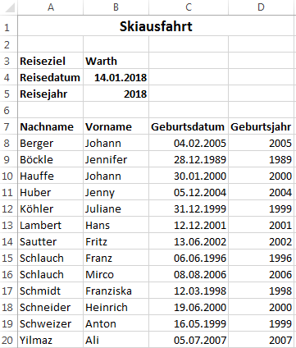
Die Inhalte der Zellen B5 und D8:D20 wurden bisher über die Tastatureingabe erfasst.
Da sich das Reisejahr aus dem Reisedatum (Zelle B4) und das jeweilige Geburtsjahr aus dem Geburtsdatum (Zellen C8:C20) ableiten lassen, soll nach einer Möglichkeit gesucht werden, diese Informationen mit Hilfe einer Funktion zu ermitteln.
Nutzen Sie das Informationsmaterial
"L3_1.1.2 Informationsmaterial Datum-Format.docx".

Entwickeln Sie die Formeln für
- die Zelle B5, mit der aus dem Reisedatum die Jahreszahl des Reisetermins ermittelt und ausgegeben wird.
- die Zellen D8:D20, mit der aus dem Geburtsdatum das Geburtsjahr ermittelt und ausgegeben wird.

Nutzen Sie die Datei 'L3_1.1.2 Tabellenvorlage Skiausfahrt.xlsx'.

Speichern Sie Ihre Lösung im Ordner 'Ergebnisse' unter dem Namen
'L3_1.1.2 Skiausfahrt Teil 2.xlsx'.

